КОНТРОЛЬНАЯ РАБОТА № 2
для слушателей заочной Школы Юного Химика
(9класс)

1. При электролизе 40 моль воды получили 620 г кислорода. Каков процент выхода кислорода от теоретически возможного?

2. Если растения (например, томаты) в теплице были поражены фитофторозом, то рекомендуется после сбора урожая и удаления ботвы с грядок обработать землю 1,5% -м (в расчете на безводную соль) раствором сульфата меди (II) . Какая масса кристаллогидрата состава CuSO₄*5H₂O требуется для приготовления 100 л такого раствора? Плотность 1,5%-го раствора CuSO₄ 1,014 г/мл.

3. Технический цинк массой 8,96 г обработали концентрированной серной кислотой. Выделившейся сероводород при н.у. занял 0,448 дм³. Определите массовую долю цинка в техническом металле.

4. Осуществите цепочки превращений:
а) FeS₂→SO₂→SO₃→H₂SO₄→CuSO₄→FeSO₄→Fe(OH)₂→Fe(OH)₃→Fe₂O₃→Fe
б) P→Mg₃P₂→PH₃→P₂O₅→H₃PO₄→Ca(H₂PO₄)₂→Ca₃(PO₄)₂→CaO
в) кальций → гидроксид кальция → хлорид кальция → карбонат кальция → гидрокарбонат кальция → карбонат кальция → оксид кальция;
5. Какой объем воздуха потребуется, чтобы сжечь 50 м³ газа, содержащего 90 % метана, 5 % этана, 3 % оксида углерода (IV) и 2 % азота?
6. Установите соответствие
ИСХОДНЫЕ ВЕЩЕСТВА ПРОДУКТЫ РЕАКЦИИ
А) P + O₂ → 1) → H₃PO₄
Б) P₂O₅ + NaOH → 2) → P₂O₅
В) H₃PO₄ + Na₂O → 3) → Na₃PO₄ + H₂
4) → Na₃PO₄ + H₂O
5) → H₃PO₄ + H₂O
7. На записи в ученической тетради по химии попала кислота, часть текста была испорчена. Восстановите пропавшие слова.
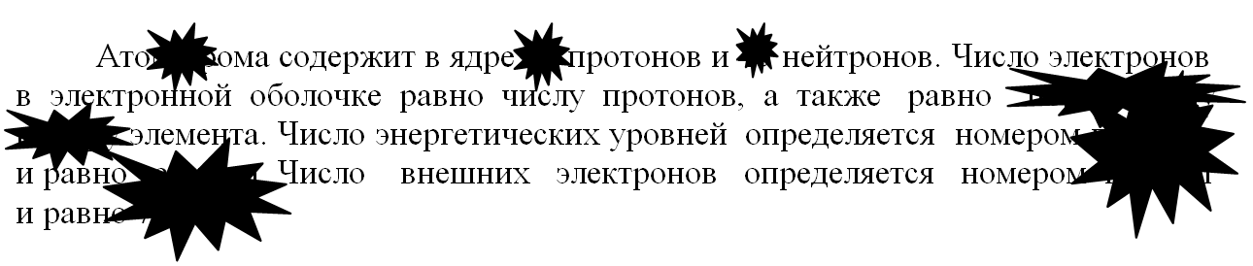
8. В цепочке превращений
Fe₂O₃ → X1 → X2 → Fe₂O₃
веществами «X1» и «X2» могут быть соответственно:
а) Fe(NO₃)₃ и FeCl₃; б) FeSO₄ и Fe(OH)₂;
в) Fe(OH)₃ и FeCl₃; г) FeCl₃ и Fe(OH)₃.
Найдите правильный вариант, напишите уравнения протекающих реакций.

9. Когда мы режем лук, происходит выделение летучего едкого вещества – тиопропиональдегид-S-оксида. Это соединение является лакриматором (от лат. lacrima
– слеза), поскольку оно вызывает появление слез. Установите молекулярную формулу тиопропиональдегид-S-оксида, если массовые доли элементов в нем составляют:
С – 40,0 %; Н – 6,6 %; О – 17,8 %; S = 35,6 %; Mr = 90,14.

10. Кроссворд. Физические свойства металлов.

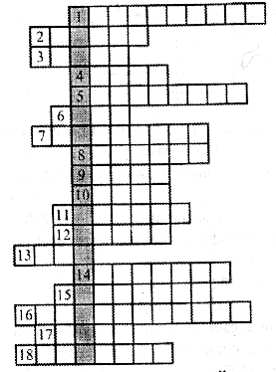

Зашифрованное слово: свойство металлов, характеризующее их способность проводить электрический ток.

Вопросы
- Вещество, раствор или расплав которого проводит электрический ток.
- Металл, который в средние века алхимики изображали в виде воина.
- Физические свойства металлов, являющиеся результатом отражения световых лучей от их поверхности.
- Щелочной металл.
- Физическое свойство металлов, связанное с их агрегатным состоянием.
- Самый твердый металл.
- Свойство металлов, которое лежит в основе их деления на легкие и тяжелые.
- Драгоценный металл VIII В группы.
- Жидкий металл.
- Самый тяжелый металл.
- Группа металлов, в которую не входят железо и его сплавы.
- Металл, ставший причиной гибели целых племен (например, племени инков).
- Положительно заряженный электрод.
- Элемент, противоположный металлу по физическим и химическим свойствам.
- Процесс самопроизвольного разрушения металлов и сплавов под действием внешних факторов.
- Свойство веществ изменять форму под действием внешних факторов и сохранять принятую форму после прекращения этого воздействия.
- Самый легкий металл.
- Самый тугоплавкий металл.

